ЗНАЧЕННЯ ФРАКТАЛЬНОСТІ ТЕЗИГРАФІЧНОГО МАЛЮНКУ ЕКСТРАКТІВ ТКАНИН ТА БІОРІДИН ТІЛА ЛЮДИНИ ДЛЯ ПОТРЕБ СУДОВОЇ МЕДИЦИНИ

Федорова Олена Анатоліївна,
к. м. н., асистент
Національний медичний університет
імені О.О. Богомольця,
м. Київ, Україна
fedorovaelensme@gmail.com

Вступ. В судово-медичній практиці експерти встановлюють не лише факт травмування чи отруєння людини, а й захворювання. В попередніх роботах вже йшлось про те, що тезиграфія екстрактів біорідин тіла людини може використовуватись для діагностичних цілей в судово-медичній практиці під час проведення різноманітних експертиз живих осіб (потерпілих, звинувачених та ін.) та експертиз трупів. Раніше кристалографія в практиці судово-медичних експертів застосовувалась всього в декількох дослідженнях, тому діагностичні можливості тезиграфії в цій галузі медицини ще не достатньо вивчені. Через це, дане дослідження є новим та актуальним.
Ціль роботи - встановити інформативність фракталів, як складових частин отриманих тезиграм, для діагностичних потреб судової медицини.
Матеріали та методи. В якості об’єктів дослідження використовувались тканинні екстракти внутрішніх органів трупів та біорідини хворих осіб: кров, сеча, слина. Були застосовані такі методи дослідження, як: тезиграфічний, описовий, порівняльний, аналітичний та статистичний.
Результати та обговорення. Під час виконання наукової роботи з проведення комплексного кристалографічного, а саме – тезиграфічного метода дослідження тканин і біорідин тіла людини, підтвердилось, що в процесі стресу, хвороби, травми та смерті, в організмі відбуваються фізико-хімічні зміни, які впливають на процес кристалізації екстрактів під час їх переходу до твердої фази, що візуально впливає на особливості даної кристалізації об’єктів. В біокристаломіці достатньо робіт, в яких фахівці різних галузей медичних та біологічних знань активно використовують різноманітні методи біокристалізації, але майже всі вони застовують, як основний, метод мікрокристалоскопії висохлих крапель – плівок білка (фацій) біорідин.
Під час роботи з визначення давності настання смерті за кристалографією тканин трупа під час його гнильної трансформації, ми звернули увагу на той факт, що кристалізація біорідин при класичній тезиграфії, в разі різної давності настання смерті та при різних причинах смерті була різною.
При подальшому вивченні тезиграфічних показників сформованих кристалів з екстрактів різноманітних тканин та рідин тіла, ми звернули увагу, що вплив внутрішнього та зовнішнього середовища на організм реєструється не лише в окремих нових показниках кристалів, а й у фракталах, з яких складаються тезиграми.
При проведенні дегідратації методами підсохлої краплі (клиновидної дегідратіції та ін.) деякі дослідники звертають увагу на фрактали отриманої фації та аналізують їх. Але ми не знайшли подібної інформації щодо ролі фракталів при звичайній тезиграфії, тому вирішили приділити увагу саме цьому вивченню.
Виявилось, що, дійсно, кожну окрему структурну одиницю тезиграфічного малюнка можна вважати фракталом, якщо тезиграма складається з великої кількості таких структур, і навпаки, кристалізаційну картину всього препарату можна вважати, як суму фракталів, які, в свою чергу складаються з окремих кристалів або центрів кристалізації (рис.1). На рис.1. наведено приклад однотипних, подібних та різних фракталів.
В ідеальному варіанті, коли людина здорова та знаходиться в стані спокою, кристалізація також прагне досконалості і отриманий малюнок виглядає, як сума однакових або подібних фрагментів (фракталів) (рис. 2). В випадку втоми або стресу, в кристалах тезиграм біорідин спостерігаються певні ознаки, які можуть виглядати однаковими зміненими фракталами (рис.3,4). В випадках захворювання, в тезиграмах кристалізату, утворених від біоматеріалу живих чи мертвих осіб, можуть спостерігатись зміни виду кристалізації, наприклад, дифузний неоднорідний або зональний ріст, а відповідно до цього, й різні за будовою фрактали (рис.5).

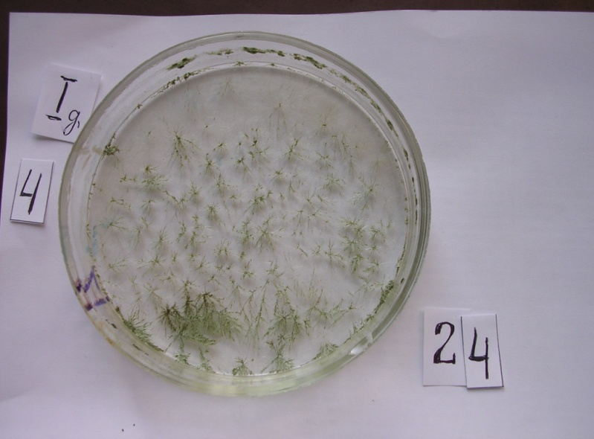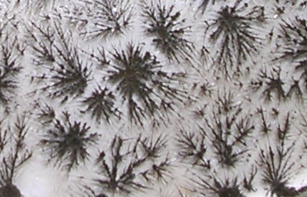
а б

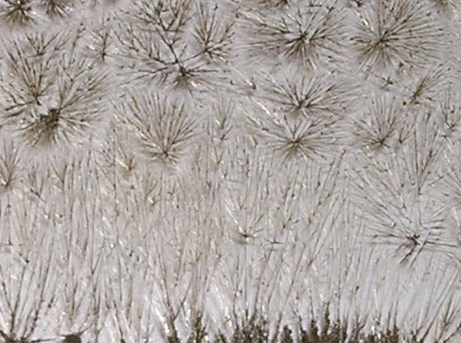
в

Рис.1. Фрактальні будови тезиграм: а - однотипні, б – подібні, в - різні

1. На першому етапі дослідження ми вирішили перевірити, чи будуть відрізнятись фрактали в тезиграмах екстрактів тканин та рідин тіла померлих осіб.
Були опрацьовані 140 тезиграм екстрактів внутрішніх органів, отриманих від 20 трупів осіб, померлих ненасильницькою смертю та 70 тезиграм осіб, померлих
насильницькою смертю.
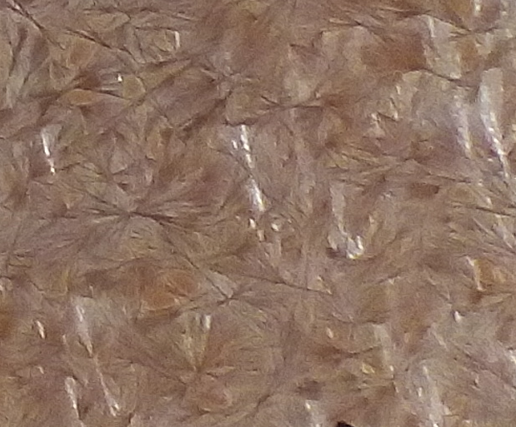 |  | 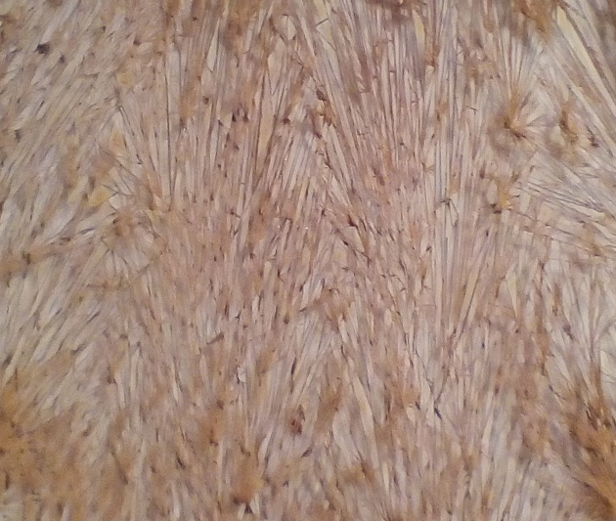
Рис.2. Фрактали тезиграми екстракту слини здорової особи |  | Рис.3. Фрактали тезиграми екстракту слини здорової особи з розладом сну
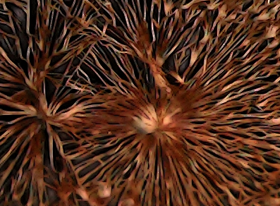  Рис.4. Фрактали тезиграми екстракту слини здорової особи в стані психологічного стресу |  | 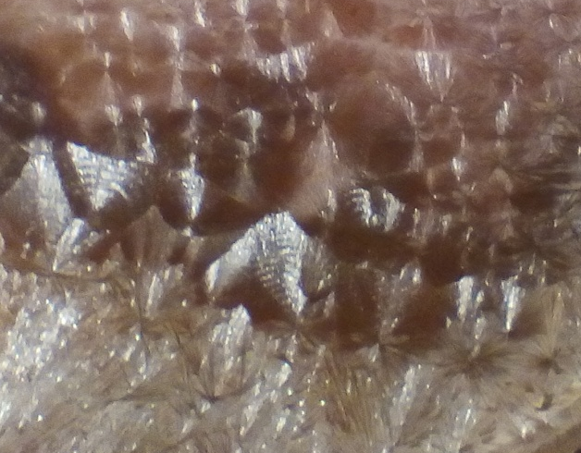  Рис. 5. Неоднотипні фрактали тезиграми екстракту слини у особи, хворої на розсіяний склероз

Виявилось, що взагалі, у 1 добу післясмертного періоду, тезиграми всіх внутрішніх органів та крові відрізнялись за своїм малюнком. Однак, в випадку певної патології, від якої померла конкретна особа, в нових тезиграмах – як в загальному вигляді кристалізації, так у фракталах й кристалах фіксувались відмінності від звичайних. Наприклад, в тезиграмах серця осіб, померлих від хронічної ішемічної хвороби серця (ХІХС), хвороб органів дихання(ХОД), механічної асфіксії внаслідок повішення (МА(П)) і закриття просвіту дихальних шляхів сторонніми (МА(СП)) предметами формувались, як різні фрактали, так і різні фрактальні кристалі (рис. 6).
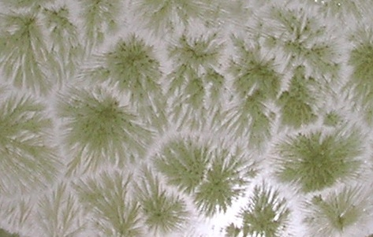 |  | 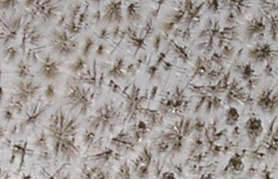
а |  | б
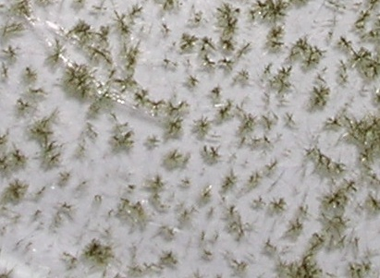 |  | 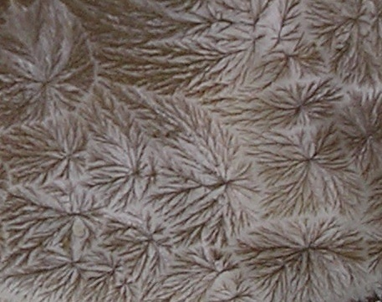
в |  | г

Рис. 6. Різноманітна фрактальність тезиграм екстракту серця при різних причинах смерті: а – в випадку смерті від ХІХС, б – в випадку смерті від ХОД, в – в випадку смерті від МА(П), г – в випадку смерті від МА(СП)

Знову ж таки, при деяких видах патології, наприклад, при смерті внаслідок судинного ураження головного мозку (СУГМ) в тезиграмі зонально формувались різні видовжено-кущисті фрактали та секторальні багатокутники з рифленим ефектом (Рис.7). Отже, поява різних за структурою фракталів вимагає подальшого опрацювання, оскільки вже стає вочевидь діагностичне значення цих візуальних змін.
2. На наступному етапі було проаналізовано 20 тезиграм сечі пацієнтів дорослого (10) та дитячого віку(10) нейрохірургічних відділень лікарень м. Києва.
Метою даної роботи був пошук діагностичних критеріїв, завдяки яким було б
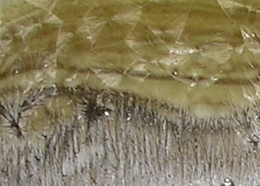

Рис. 7. Зональний ріст кущистих та секторально-багатокутникових фракталів в тезиграмі екстракту нирки особи, померлої внаслідок СУГМ

можливо проводити дифдіагностику черепно-мозкових травм (ЧМТ) у непритомних пацієнтів, яких на час поступлення до лікарні неможливо було опитати, а важкий клінічний стан міг бути обумовлений як наявністю ЧМТ, так і СУГМ або пухлини.

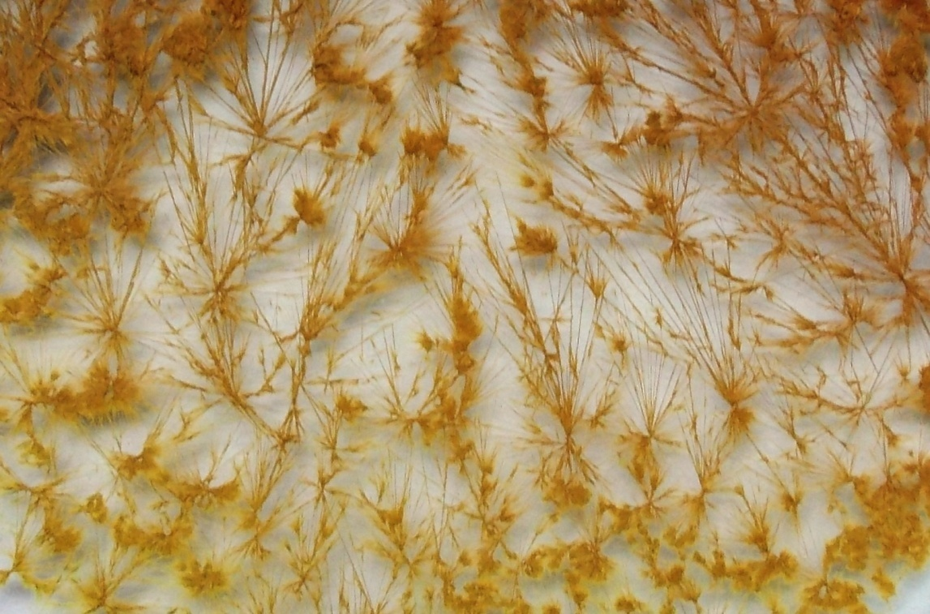 |  | 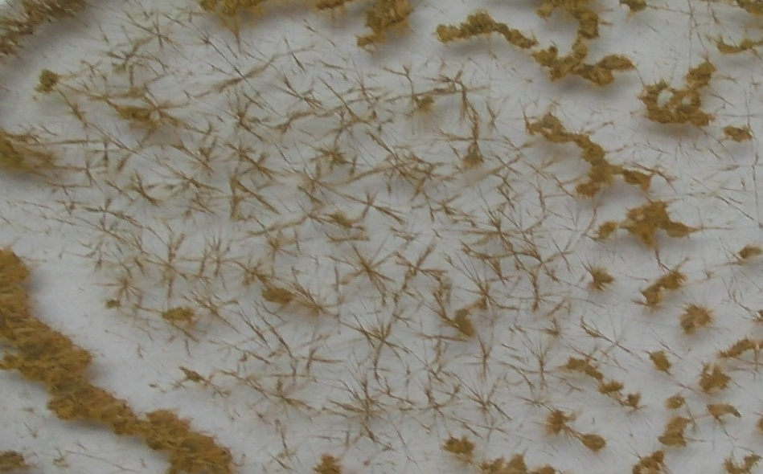
Рис.8. Фрактали в тезиграмі сечі у дорослого пацієнта в випадку ГПМК по ішемічному типу |  | Рис.9. Фрактали в тезиграмі сечі у дорослого пацієнта в випадку ЧМТ

В ході роботи виявилось, в т.ч., що при різних станах пацієнтів формувався, як різний вид кристалізації взагалі, так і фракталів тезиграм, що має важливе діагностичне значення: якщо пацієнт поступає в лікарню в непритомному стані, а
зовнішні ушкодження на час огляду відсутні або ще не візуалізуються, за певними зразками фракталів та видів кристалізації при проведенні тезиграфії сечі пацієнта, лікар (судово-медичний експерт або нейрохірург) вже може попередньо діагностувати ЧМТ або не травматичне походження важкого стану пацієнта.
3. При проведенні дослідження менструальної крові, вилученої у 10 жінок репродуктивного віку, без обтяжливого гінекологічного стану, нами також було зареєстровано формування різних видів фракталів у тезиграмах, у різні дні менструального цикла (МЦ) (рис. 10), що також має велике діагностичне значення для проведення експертиз речових доказів біологічного походження.
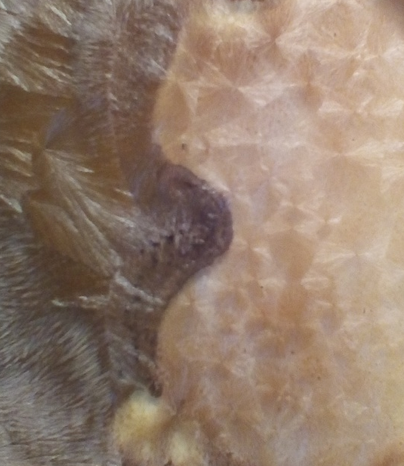 |  | 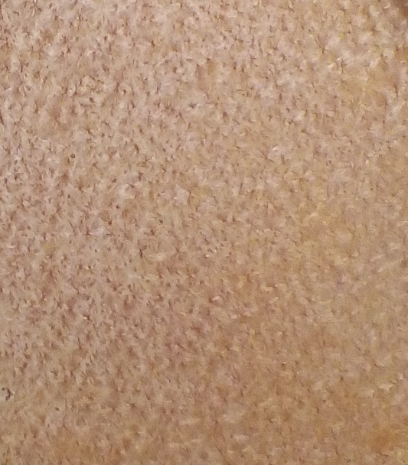
а |  | б

Рис. 10. Різні фрактали тезиграм менструальної крові: а – у 3-й день МЦ, б – в 4-й день

Висновки. Таким чином, в ході вперше проведеного для потреб судово-медичної практики комплексного порівняльного аналізу фракталів тезиграм екстрактів внутрішніх органів та тканин, вилучених від трупів та екстрактів крові й сечі вилучених у живих осіб, виявилось, що окрім аналізу сформованих кристалів в тезиграмі, для остаточної оцінки досліджуваного матеріалу слід враховувати й інформативність окремих знакових та повторюваних фрагментів кристалограми – фракталів, оскільки їх особливості мають велике діагностичне значення для потреб судової медицини.

